Produktdeklaration for FC Støttemursten |  |  |  |  |  |  | Deklarations nr.  FC-118
FC-Beton A/S  Nibevej 151  Drastrup  9200 Aalborg SV  Tlf.: 98343411 |  |  |  |  |  | Rev. 3  Dato. 22-01-2024  Side. 1 af 1
1. VARETYPE OG FORMAT:  Støttemursten med udformninger som på billedet.  Affasning: På overflade som fliser |  |  |  | FIGUR:
  Rustik Støttemursten | 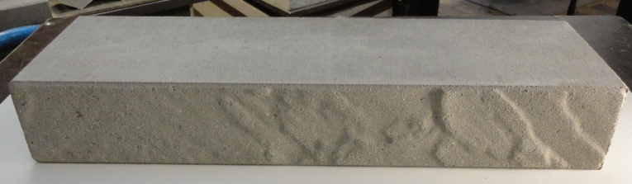  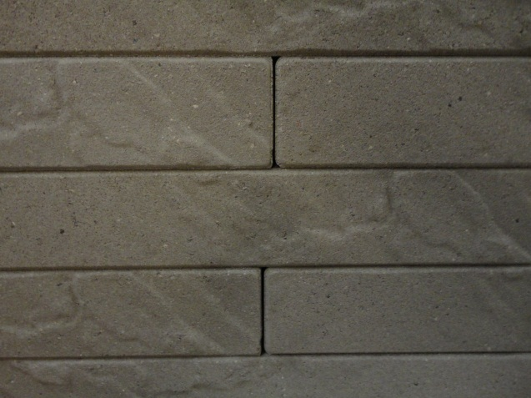
2. FORBRUGERDEKLARATION:

Skifer støttemursten er en speciel niche inden for belægning og havesten. De er designet til at støtte eventuelle skrænter og niveauforskelle i haver og parkanlæg.
Skifer støttemursten er udført med rustik overflade.

Alle Skifer støttemursten er fremstillet i farven grå og koksgrå (mørk).
Skifer støttemursten fremstilles i samme betontype som belægningssten og fliser, dette giver dem en høj brudstyrke samt en meget tæt overflade.

 | Dimensioner i cm | Vægt i kg. | Antal pr. m² | Antal pr. palle
Skifer  Støttemursten | 10x60x17,7 | 22 | 27 | 72

3. TEKNISK DEKLARATION:  Anvendelsestidspunkt: 7 HD |  | KONTROLPUNKT |  | KRAVSPECIFIK | PRØVN. MET. |  |  | ANTAL STEN
 |  |  |  | GÆLDER NÅR INTET ANDET ANFØRES |  |  |  | ANTAL STEN
Brudstyrke |  |  |  | npd | npd
Vejrbestandighed: D |  |  |  | npd | npd
Slidstyrke: F
DOKUMENTATION FOR DE DEKLAREDE EGENSKABER: Resultaterne fra den løbende kontrol.
4. KONTROL OG MÆRKNING: Produktet er betegnet som et tilbehørsprodukt og testes ikke i henhold til DS/EN 1338.
Samme betonkvalitet som kantsten.
Mærkningen udføres i henhold til gældende mærkningsreglement.
GODKENDT:  (DATO OG INITIAL.) | Underskrevet for og på vegne af producenten af:  Kvalitetsansvarlig  22-01-2024 Henrik M. Olesen HMO

